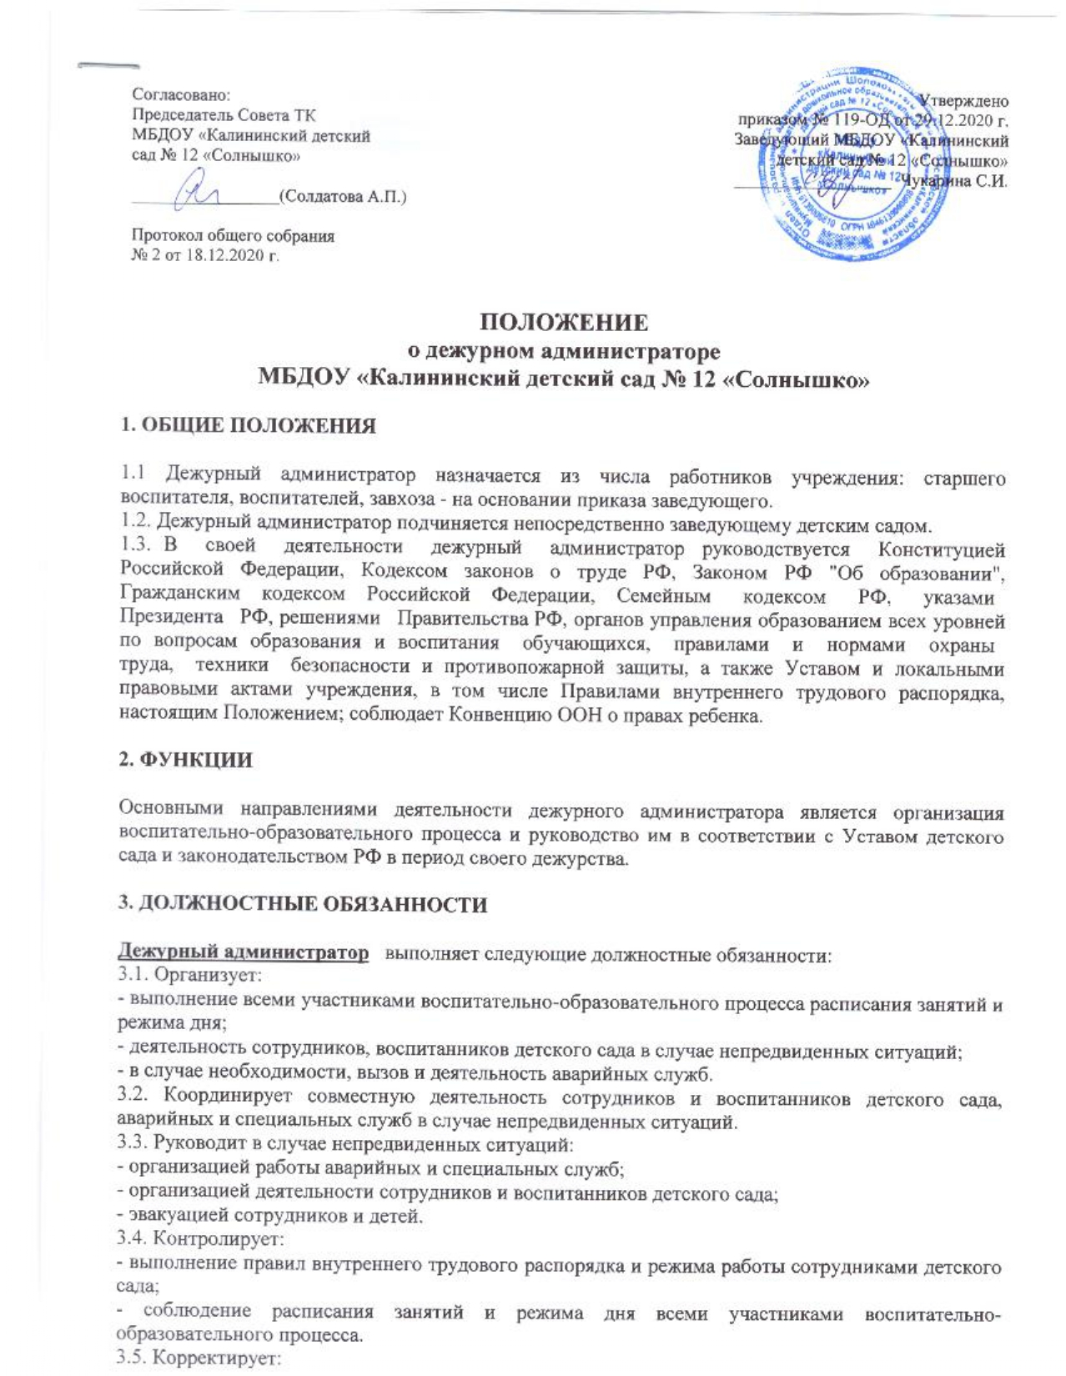
3.5. Корректирует:
- расписание занятий в случае непредвиденных ситуаций.
3.6. Консультирует сотрудников детского сада, родителей (законных представителей) воспитанников по вопросам организации воспитательно-образовательного процесса.
3.7. Обеспечивает:
-эффективное взаимодействие с органами местного самоуправления, родителями (законными представителями), аварийными и специальными службами в случае непредвиденных ситуаций;
- получение письменного объяснения о причинах нарушения режима работы детского сада и расписания занятий во время своего дежурства у всех участников воспитательно-образовательного процесса.
3.8. Работает по графику, утвержденному заведующим МБДОУ.
3.9. Информирует заведующего и соответствующие службы обо всех чрезвычайных происшествиях в детском саду, связанных с жизнью и здоровьем детей.
4. ПРАВА

Дежурный администратор имеет право в пределах своей компетенции:
4.1. Принимать любые управленческие решения, касающиеся воспитательно-образовательного процесса во время своего дежурства;
4.2. Требовать от сотрудников детского сада соблюдения режима работы, правил внутреннего трудового распорядка, расписания занятий;
4.3. Давать обязательные распоряжения сотрудникам учреждения;
4.4. Представлять к дисциплинарной ответственности сотрудников детского сада;
4.5. Представлять сотрудников детского сада к поощрению.

5. ОТВЕТСТВЕННОСТЬ

5.1.За неисполнение или ненадлежащее исполнение без уважительных причин Устава и Правил внутреннего трудового распорядка детского сада, законных распоряжений заведующего и иных локальных нормативных актов, должностных обязанностей, установленных настоящим Положением, в том числе за неисполнение предоставленных прав, дежурный администратор несет дисциплинарную ответственность в порядке, определенном трудовым законодательством.
5.2. За нарушение правил пожарной безопасности, охраны труда, санитарно-гигиенических правил организации образовательного, воспитательно-образовательного и хозяйственного процессов во время своего дежурства дежурный администратор привлекается к административной ответственности в порядке и в случаях, предусмотренных административным законодательством.
5.3. 3а виновное причинение детскому саду или участникам воспитательно-образовательного процесса ущерба в связи с дополнением неисполнением своих должностных обязанностей дежурный администратор несет материальную ответственность в порядке и в пределах, установленных трудовым и (или) гражданским законодательством.

6. ВЗАИМООТНОШЕНИЯ. СВЯЗИ ПО ДОЛЖНОСТИ

Дежурный администратор:
6.1 . Работает по графику, утвержденному заведующим МБДОУ.
6.2.Информирует заведующего МБДОУ и соответствующие службы обо всех чрезвычайных происшествиях в детском саду, связанных с жизнью и здоровьем детей.

